Câu 1: Trong các phép so sánh sau:
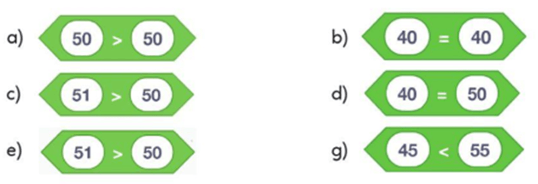
Số kết quả hiển thị FAlSE là
- A. 3
- B. 4
- C. 5
- D. 6
Câu 2: Khối lệnh 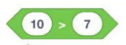biểu diễn phép so sánh nào?
- A. 10 = 7.
- B. 10 > 7.
- C. 10 < 7.
- D. 7 + 10.
Câu 3: Khối lệnh nào sau đây hiện thị kết quả True?
- A. 
- B. 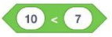
- C. 
- D. 
Câu 4: Biểu thức không biểu diễn phép so sánh trong Scratch là
- A. 
- B. 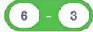
- C. 
- D. 
Câu 5: Biểu diễn phép so sánh sau “45 nhỏ hơn 50” trong Scratch
- A. 
- B. 
- C. 
- D. 
Câu 6: Chương trình để nhân vật Gấu thông báo kết quả của các phép so sánh giá trị hai biểu thức (5 + 3) và (4 + 7) gồm các bước sau
- Mở chương trình Scratch
- Chọn nhân vật Gấu
- Viết khối lệnh
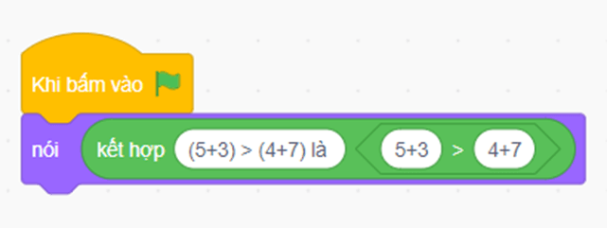
- Chạy thử chương trình
Thứ tự đúng là
- A. 1-2-4-3
- B. 1-2-3-4
- C. 3-2-1-4
- D. 2-3-4-1
Câu 7: Để hiển thị kết quả phép so sánh (11 x 3) > (30 - 10), em có thể viết chương trình sau
- A. 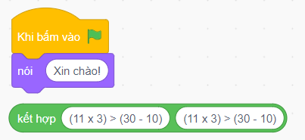
- B. 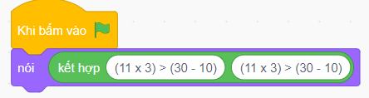
- C. 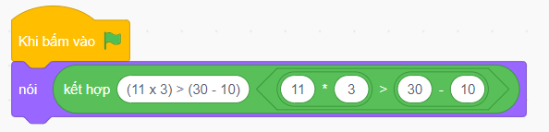
- D. 